Наличие инфраструктуры для организации воспитательной,
образовательной, культурно-досуговой, спортивно-оздоровительной деятельности

В «Березке» созданы все условия для организации воспитательной,образовательной,культурно-досуговой и спортивно-оздоровительной деятельности.

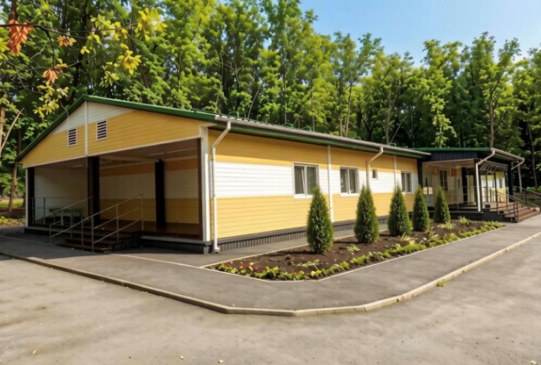
В 2026 году участие в федеральной программе по возведению быстровозводимых конструкций в детских лагерях, в рамках проекта «Создание условий для обучения, отдыха и оздоровления детей и молодежи» позволило возвести модуль(БВК).
Вместимость модуля 49 человек, из них 45 детей,4 взрослых. В модуле имеется 14 комнат,11 комнат для детей ,2 комнаты для вожатых и воспитателей,1 комната для маломобильного ребенка с отдельным выходом и пандусом, что является одной из особенностей модуля- проведение инклюзивной смены. В каждой комнате имеется душ и туалет. Комнаты полностью оборудованы мебелью(кровати,стол,стулья,тумбочки,шкаф). Большое файе позволяет проводить занятия с педагогами дополнительного образования вне зависимости от погодных условий. Проведено электрическое отопление.
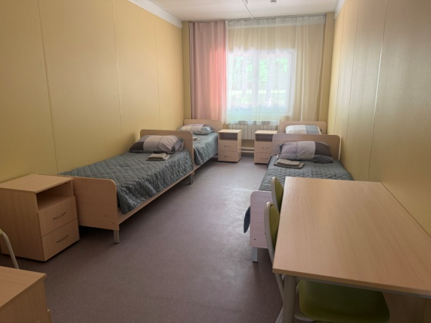
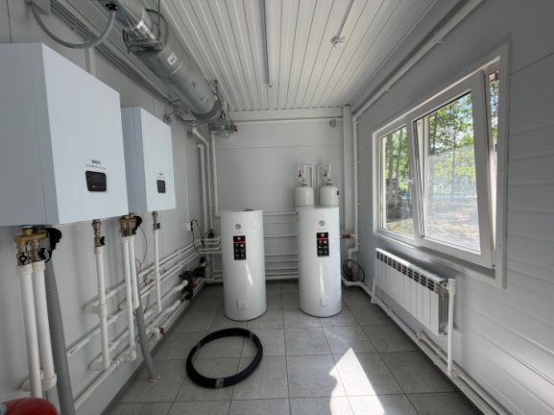
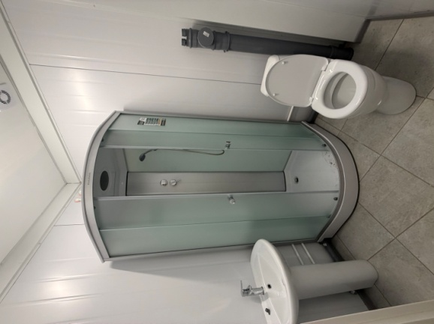

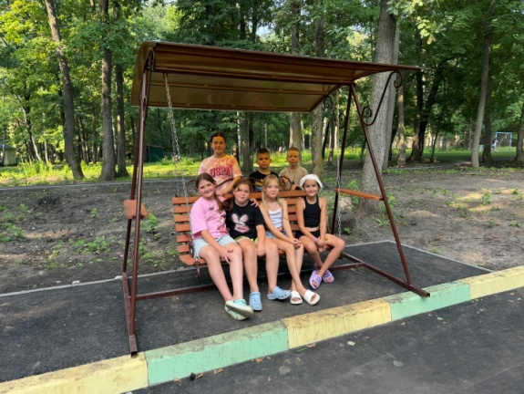
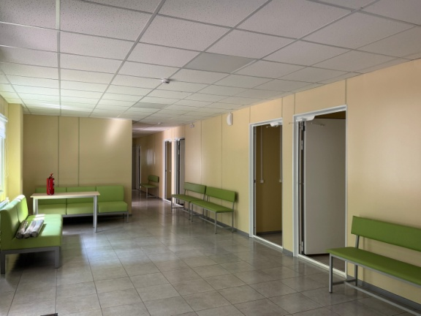

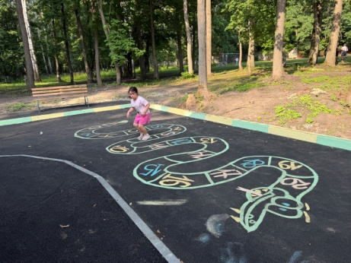

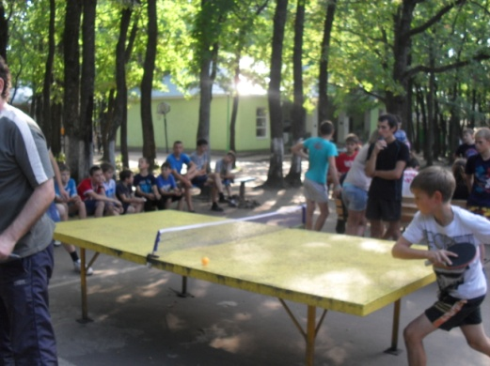
- спортивные и игровые площадки
На территории лагеря имеется футбольная, стритбольная и волейбольная площадки. У каждого корпуса оборудованы площадки с игровым оборудованием. Спортивным инвентарем центр обеспечен в достаточном количестве.
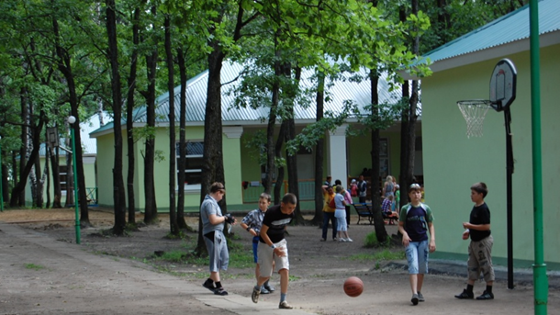
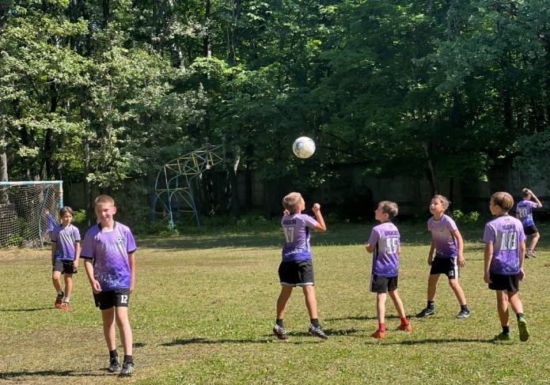

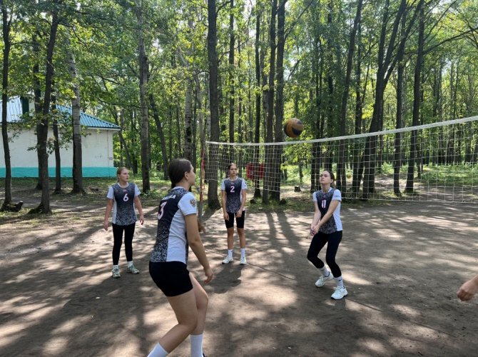
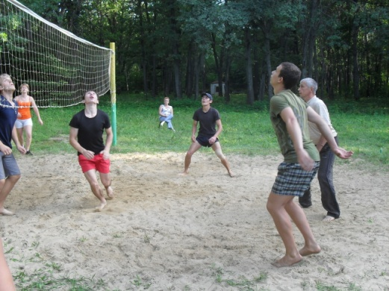

- помещения для культурно-досуговой деятельности
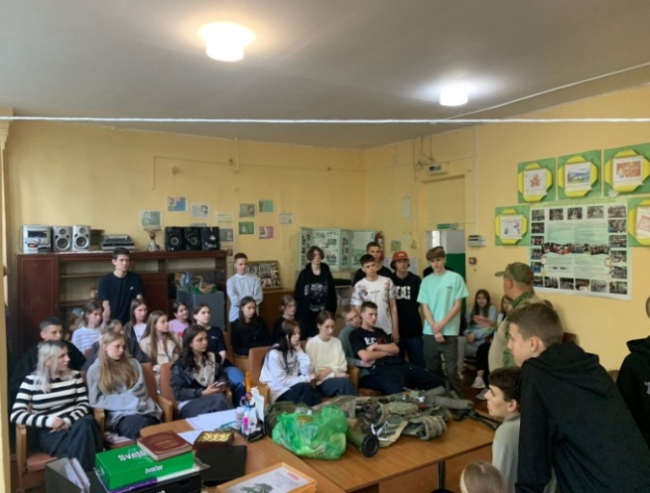
Клуб,здесь находится библиотека,а также проводятся мероприятия:встречи с интересными людьми,просмотр кинофильмов.
Лесная школа,проводятся занятия педагогами,а также мастер-классы.
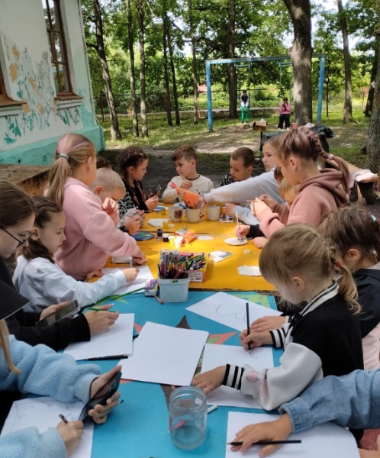
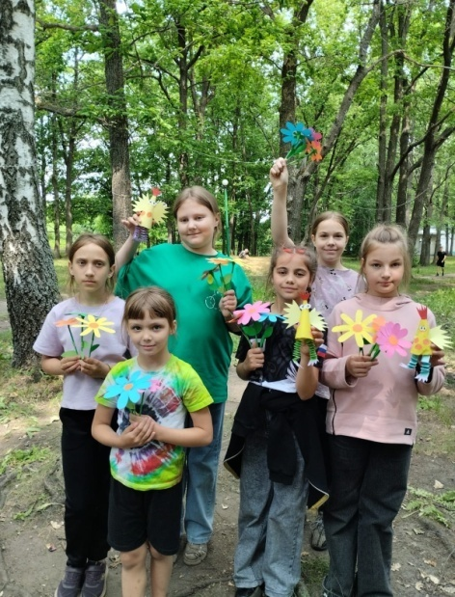

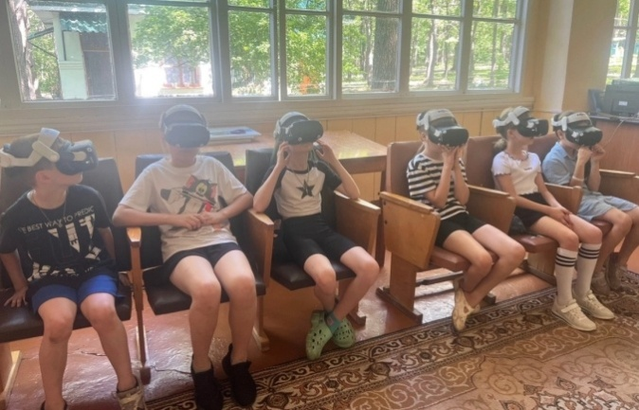

- Бассейн
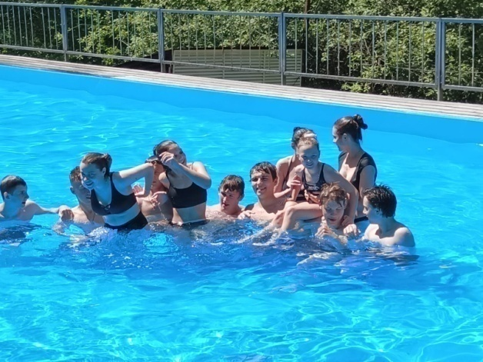
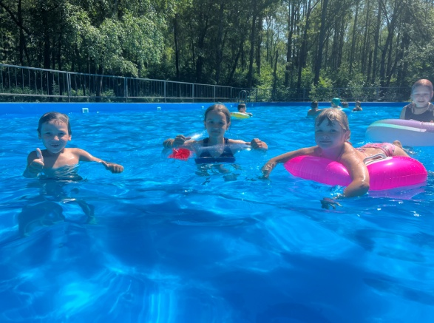
На территории лагеря имеется бассейн. В 2024 году был произведен капитальный ремонт бассейна,на который было затрачено 3 900 000 рублей. Была заменена чаша,натянут новыйполог, обновлена палубная доска.

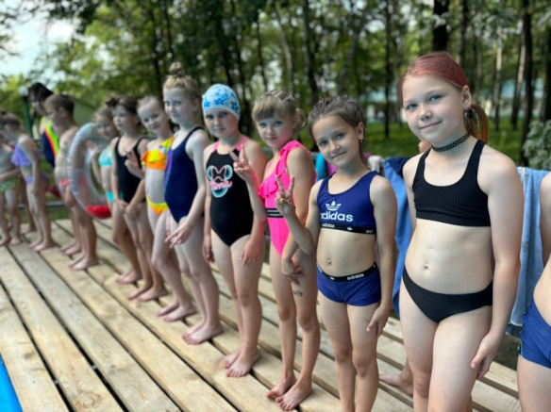

- тематические места проведения отрядных и общелагерных мероприятий
На летней эстраде проводятся все ключевые мероприятия, просмотр фильмов, репетиции, занятия объединений дополнительного образования.В распоряжении детей имеется аудио, видео, телеаппаратура, инвентарь.
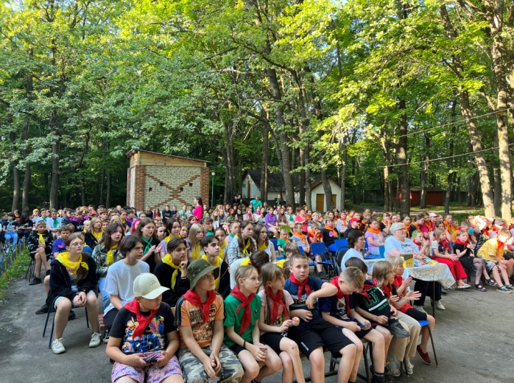
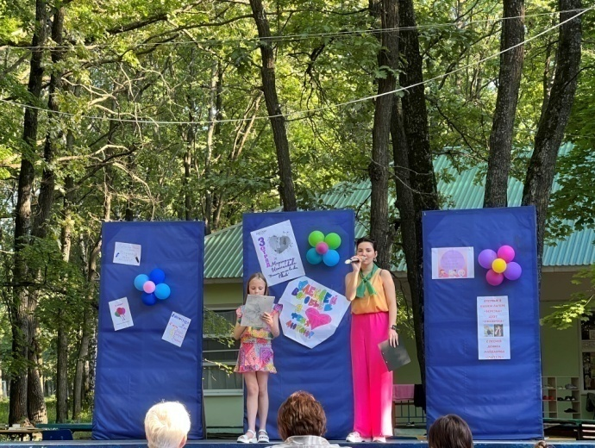

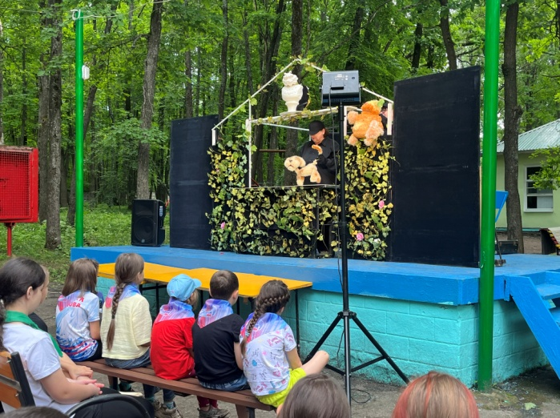

Значимые и массовые мероприятия,такие как: церемония поднятия и спуска флага открытие и закрытие смены,открытие Малых Олимпийских игр, массовый сбор,утренние линейки, дискотеки проходят на центральной площадке,которая находится у столовой. Также на столовой размещается вся информация, происходящая в лагере.
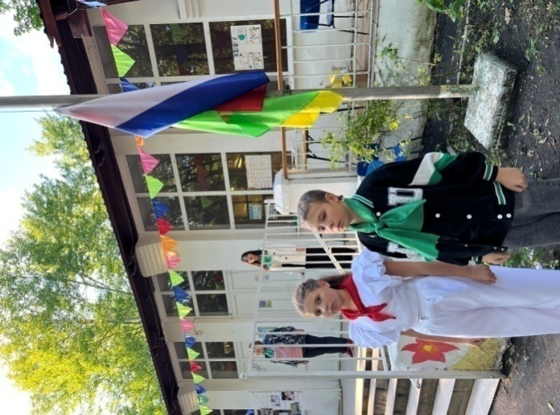
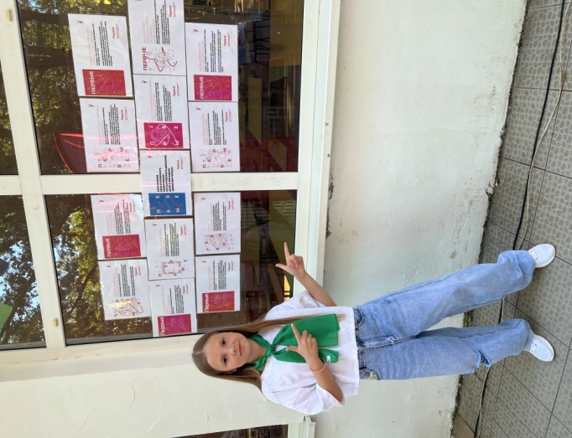

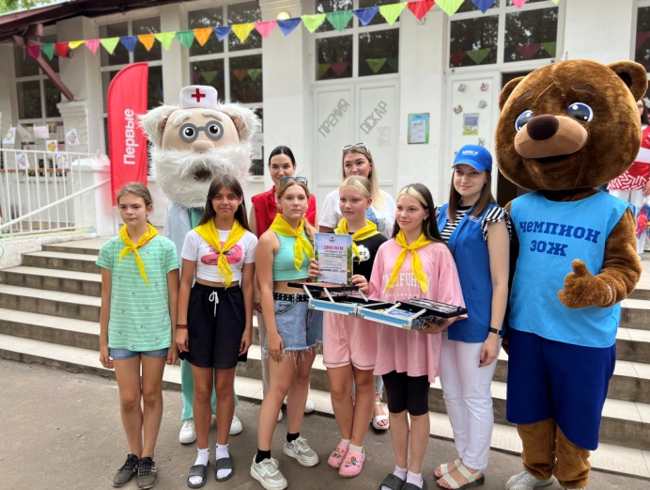

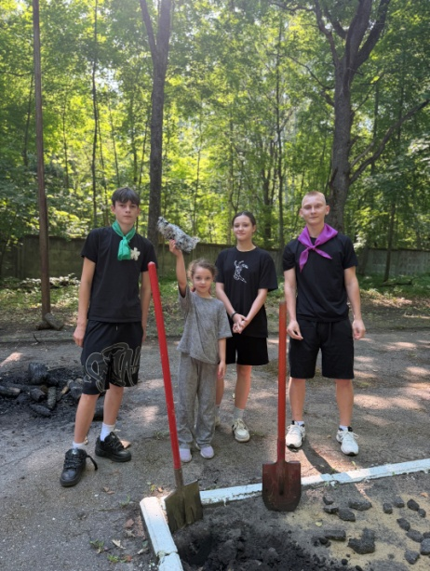
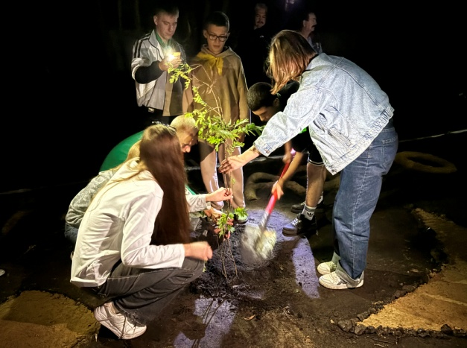
Костровая площадка,место где ребята собираются на прощальный костер,где звучат прощальные песни и закладывается «Капсула Времени». В 2026 году на костровой площадке,было посажено «Дерево дружбы».
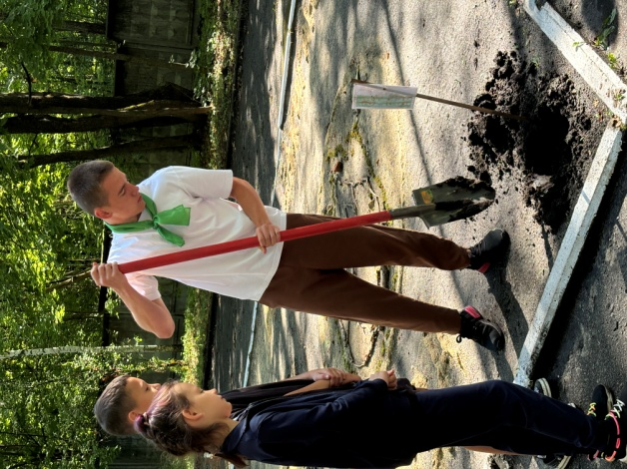

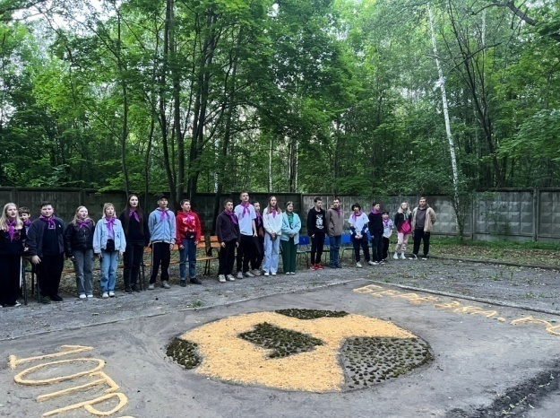
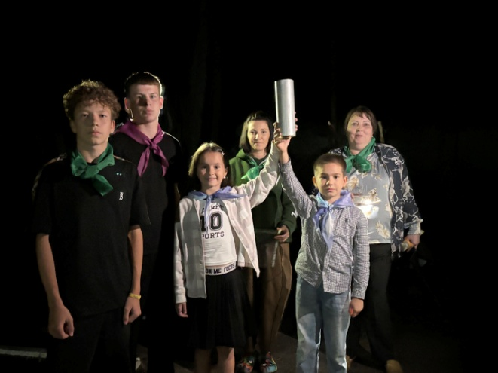

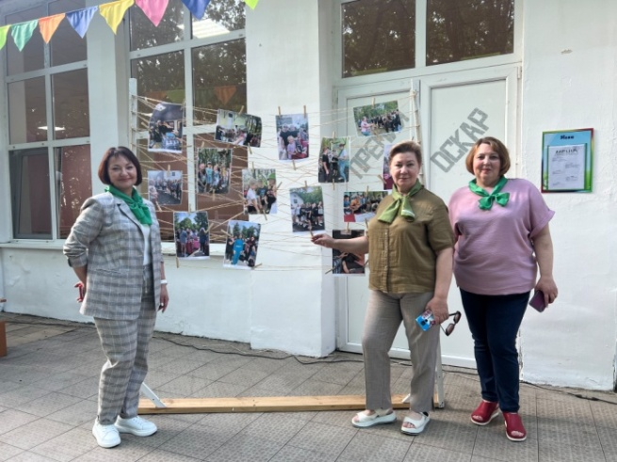
«Фотосушка»отличная фотозона, для общелагерных и личных фото.Каждое утро фото обновляются.В лагере популярно фотографироваться на фоне «СУШКИ».
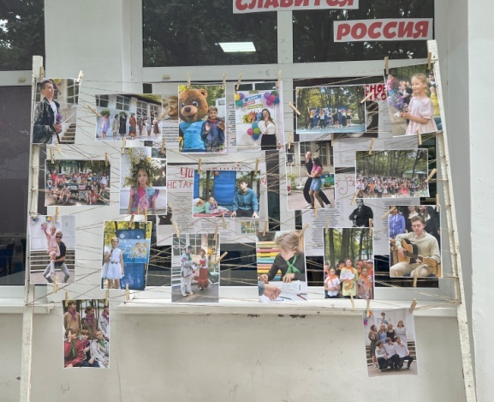

Уголок Первых,также стал отличной фотозоной для гостей и отдыхающих.
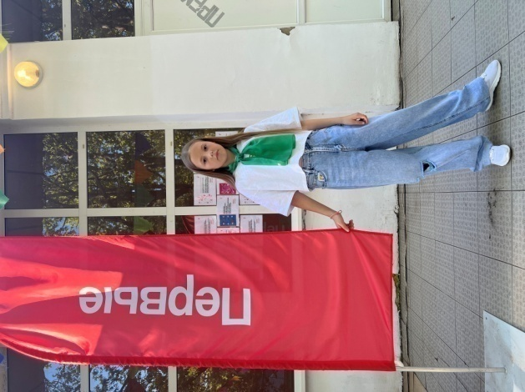
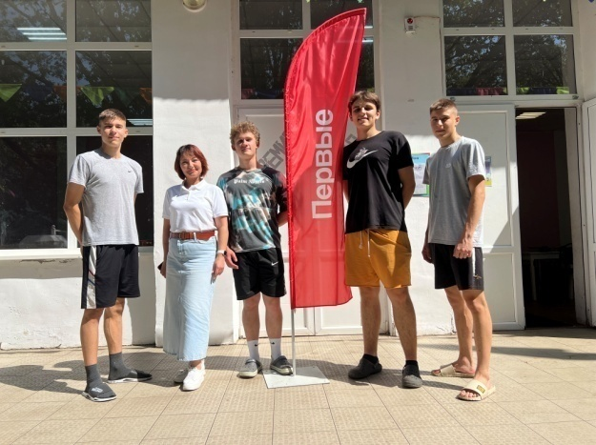

- малые архитектурные формы:

Со дня основания лагеря,на территории лагеря были установлены архитектуры пионеров.
До нашего времени удалось сохранить только одну скульптуру «Пионер».
Стало доброй традиций,приезжая в лагерь,обязательно сделать фото с «Пионером».
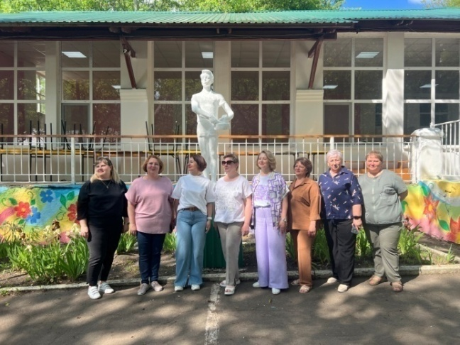
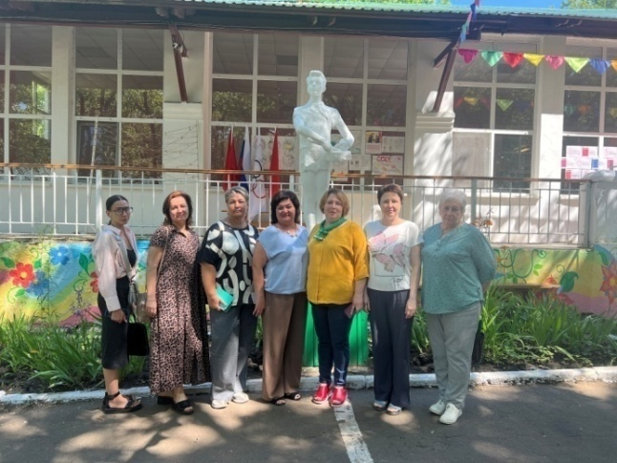

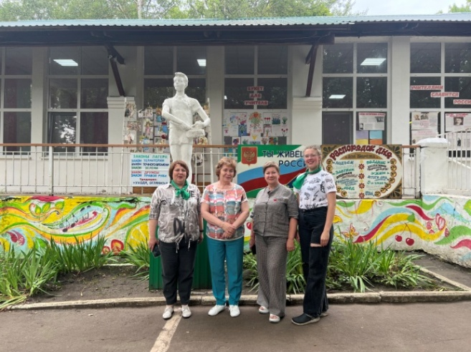

«Колесо Фортуны».Проект «Уходя, оглянись»,который оставили после себя ребята.
«Кто колеса коснется, тот в Березку обязательно вернется».

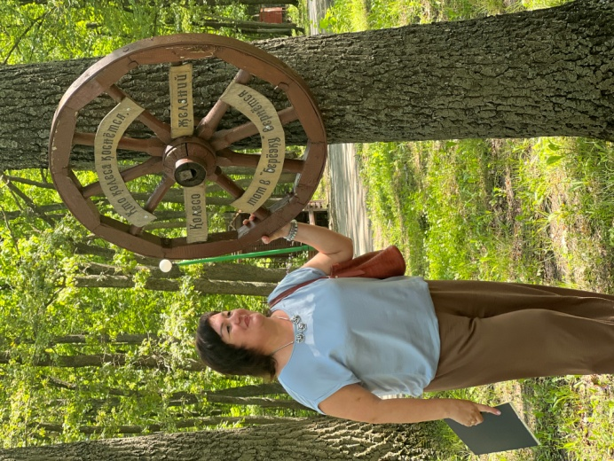
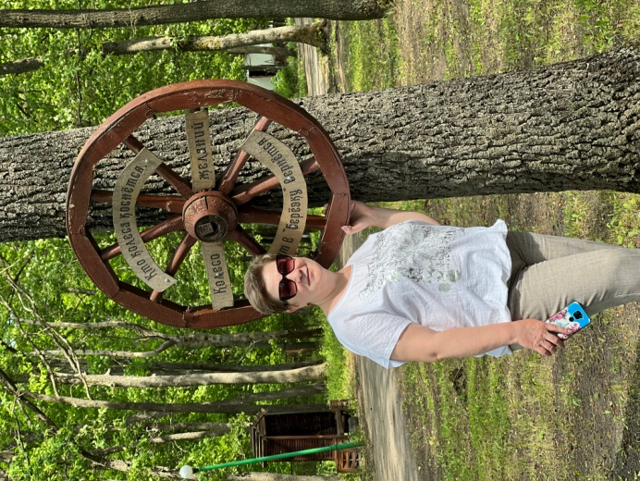
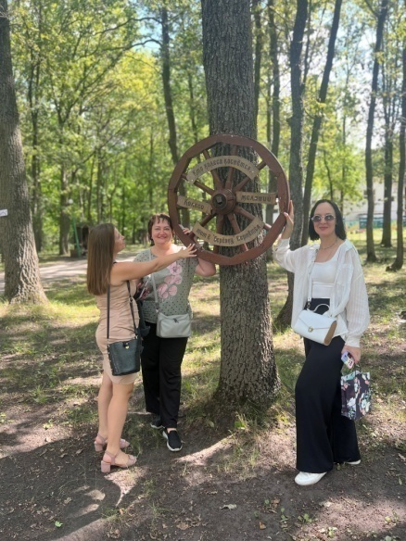

«Время Березки» -еще один проект,подаренный отдыхающими ДОЛ Березка.
Часы показывают не только точное время ,но и радуют глаз всех жителей и гостей «Березки».
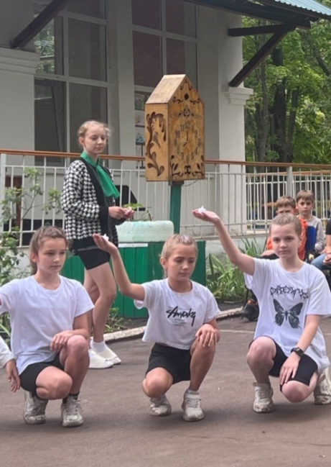
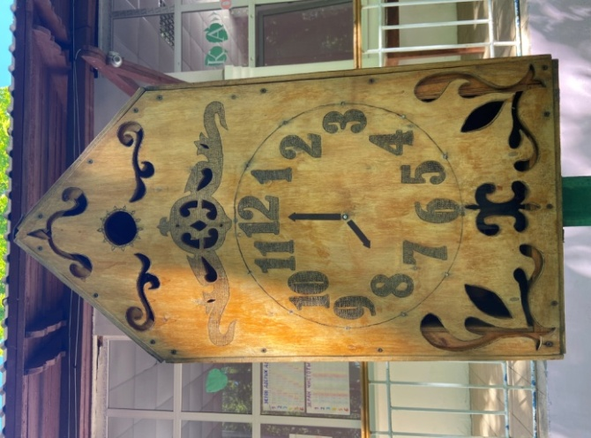

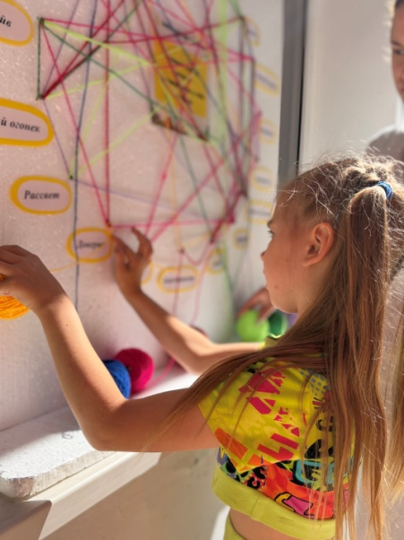
«Нити Единства» -проект 2026 года «Уходя, оглянись» кото рый оставил после себя отряд «Монолит»в год Единства народов.
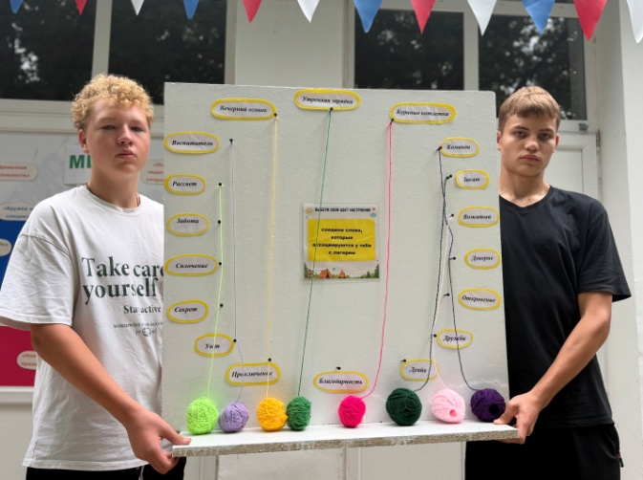
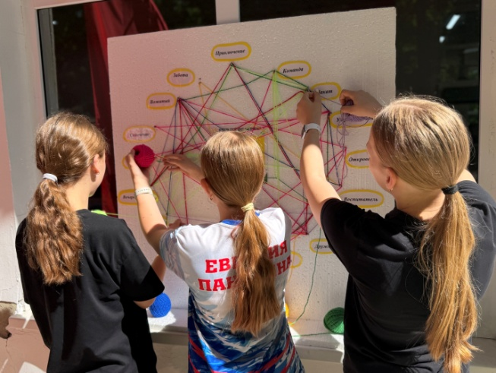

«Добро пожаловать»,проект «Уходя оглянись» хороший помощник ориентироваться в лагере всем тем ,кто приехал впервые в «Березку».
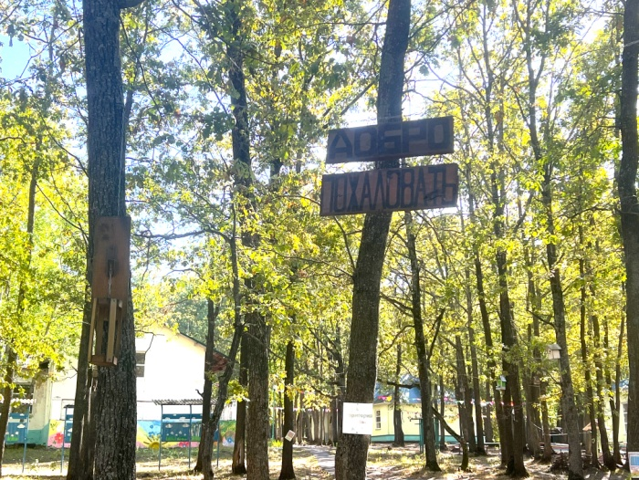
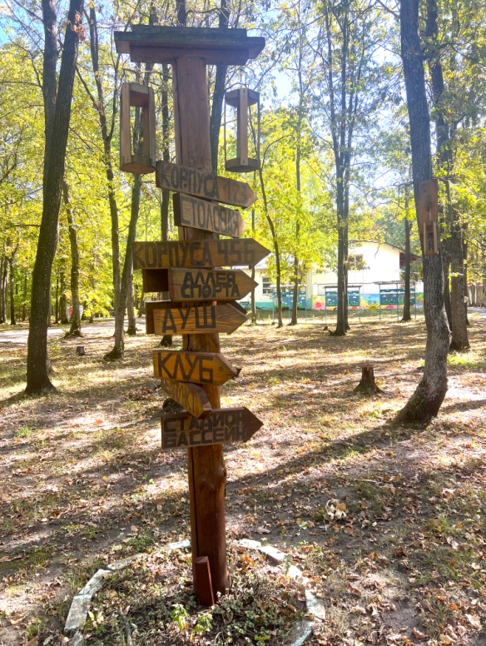

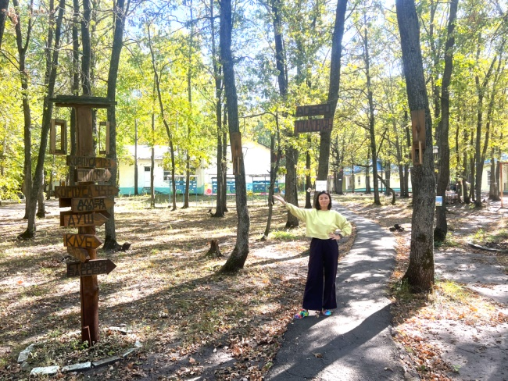

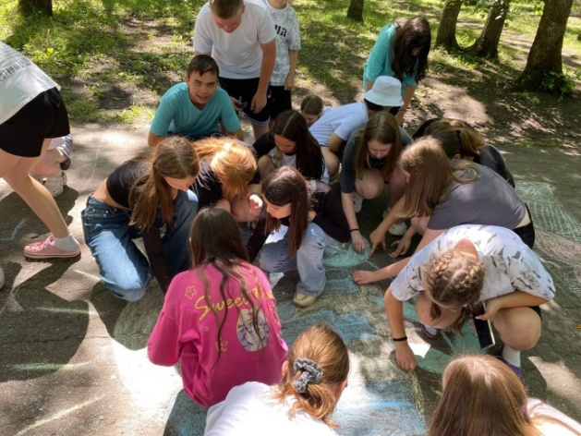
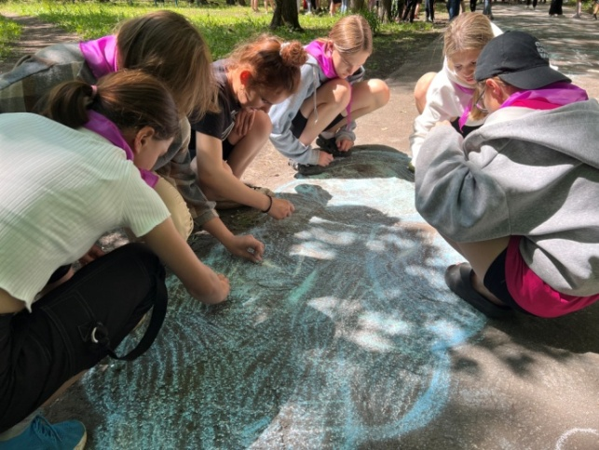
«Аллея творчества» - место, где ребята рисуют,творят.Особенно популярно рисование мелом.

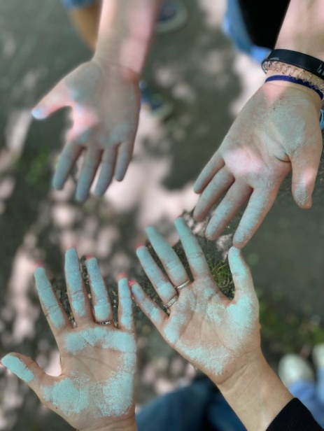

- отрядные места
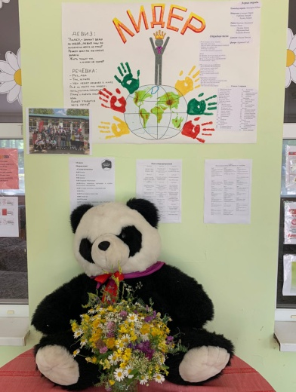
Возле каждого отряда,есть своя площадка,на которой ребята собираются на отрядные собрания,утренние линейки,вечерние огоньки. В каждом отряде есть свой отрядный уголок,где прописывается вся актуальная информация смены.
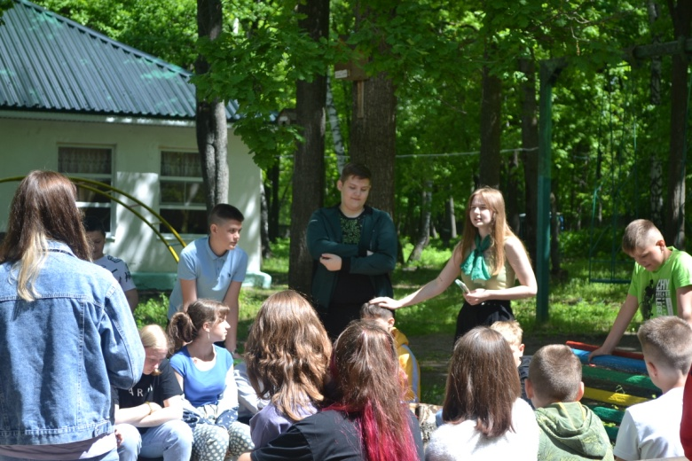

В 2025 году в Год Защитника Отечества была открыта «Аллея Славы». Посажены первые деревья.

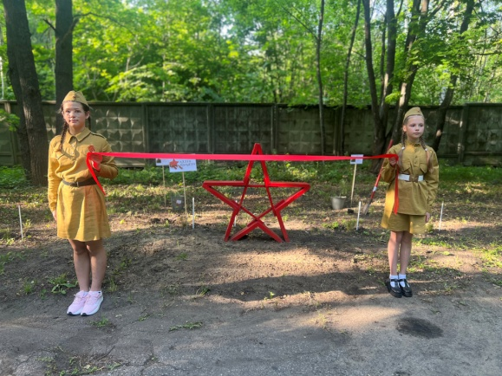

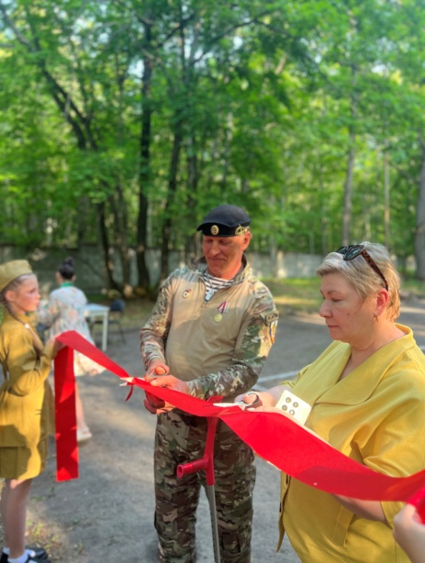
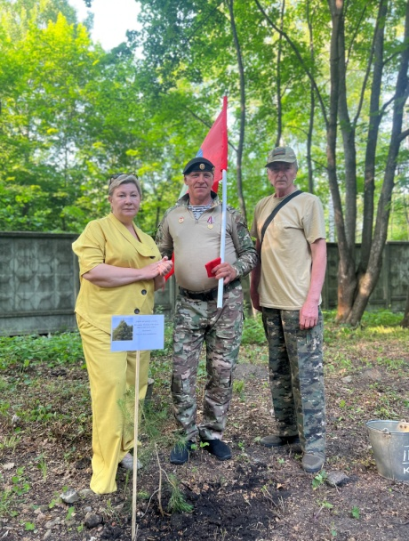

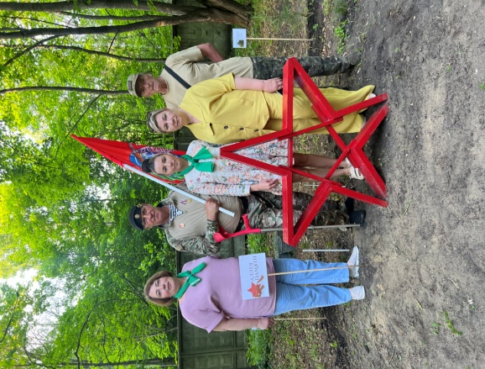

Открыта Аллея «Лучшие спортсмены ДОЛ «Березка»(задание отдыхающих лета 2024г.)

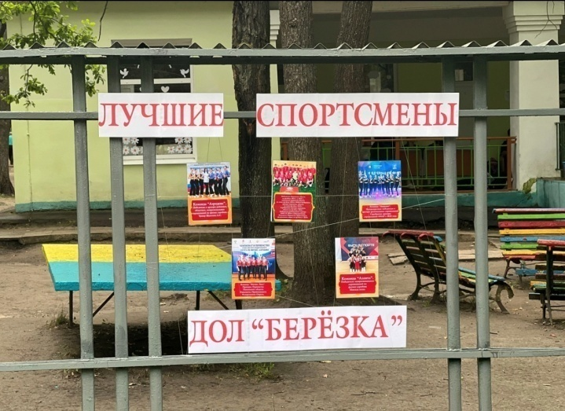

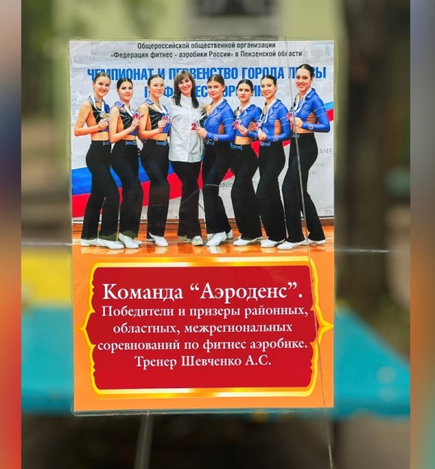
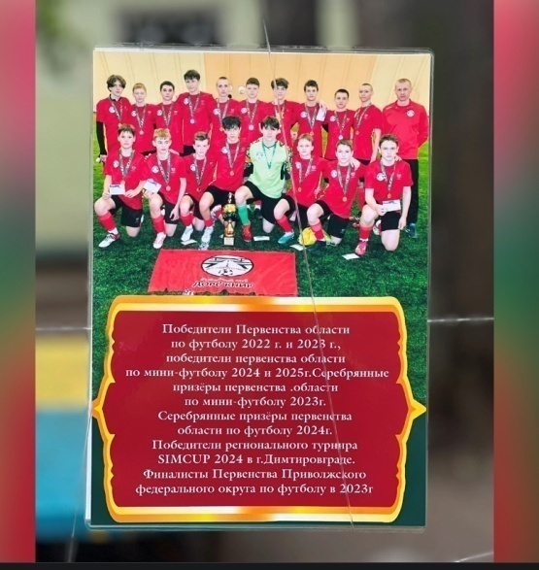

Создание единой федеральной программы воспитательной работы для детских лагерей послужило созданию еще одной локации, отражающую ключевую идею Программы.
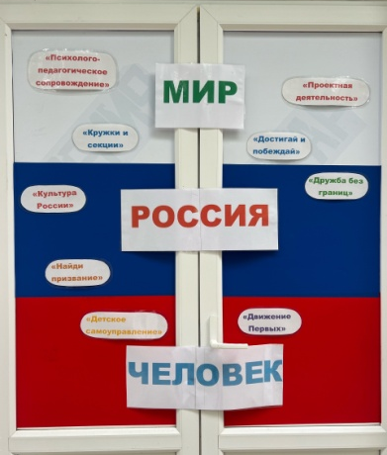

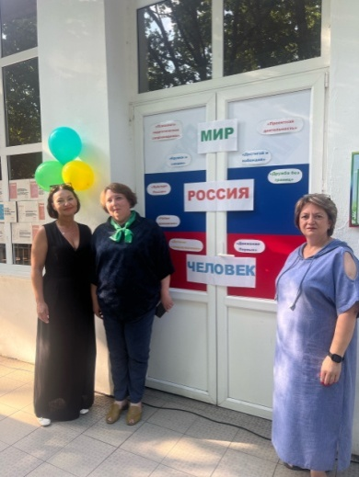

На сайте ДОЛ «Березка» создан виртуальный музей «История лагеря».
В музее можно познакомиться с историей лагеря-от истоков до сегодняшних дней.
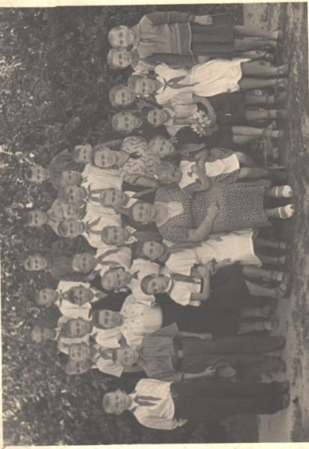

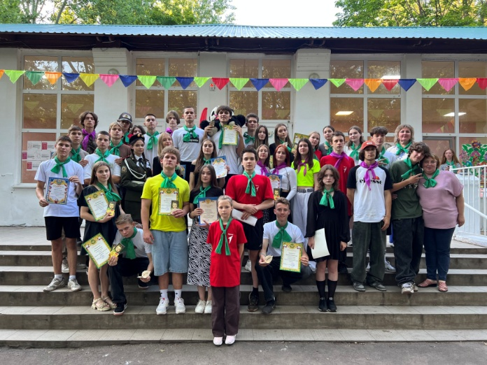

https://kamcrtdu.profiedu.ru/?section_id=25#:~:text=Информационный%20музей%20%22История%20ДОЛ%20%22Березка%22


